Инвестиционная площадка № 67-10-27
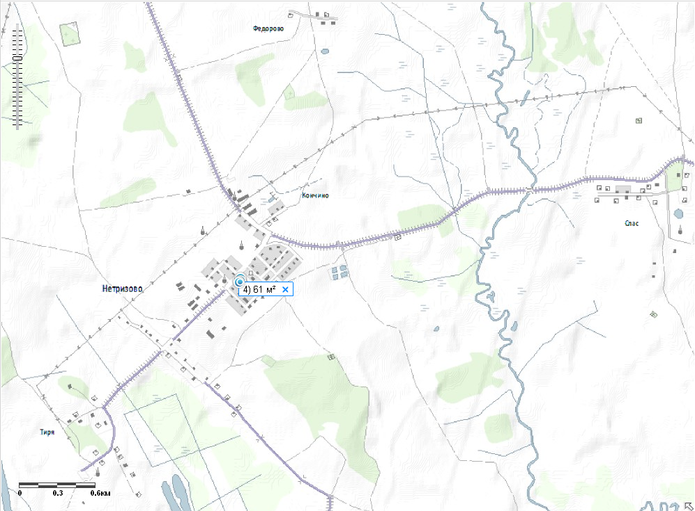 | 1. Месторасположение:  - Смоленская область, Кардымовский район,  д. Нетризово, ул. Школьная д. 2;  - расстояние до г. Москвы: 390 км;  - расстояние до г. Смоленска: 40 км;  - расстояние до п. Кардымово-40 км.  2. Характеристика участка:  - площадь – 0,006 га;  - категория земель – земли населенных пунктов;  - форма собственности – СПК «совхоз Днепр».  3. Инженерные коммуникации:  - газоснабжение – есть;  - электроснабжение – есть;  - водоснабжение – есть;  - телефонная связь – есть.  4. Условия предоставления:  - аренда  - покупка.

